Es una filosofía/metodología que comprende un proceso de búsqueda creación y entrega de mensajes que originan valor e interesa para satisfacer necesidades de un mercado objetivo, se encarga de planificar estrategias a largo plazo para cumplir su objetivo.

Ejes de la acción comercial

Producto

Competencia

Mercado

Matriz BCG

* Fue desarrollada en 1970 por la multinacional Boston Consulting Group.
* Es una herramienta estratégica para analizar el portafolio de productos de una empresa, a partir de su posición en el mercado y su índice de crecimiento.

Elementos de la matriz BCG:

1. Producto incógnito: Este asociado a nuestros productos, implica inversiones en mercado con rápido crecimiento, necesita de mucho efectivo para hacer q este crezca, genera dinero cuando hay mucha inversión, puede convertirse en estrella, pero también corre el riesgo de convertirse en perro.
2. Producto estrella: Genera mas efectivo que el anterior, aunque necesita de mucha inversión también, suelen ser lideres en el mercado, son excelentes para aumentar las ventas, se llama estrella porque no brilla infinitamente.
3. Producto vaca lechera: El producto vaca lechera son los generadores de flujo de efectivo continuo y mas rentable, los productos del portafolio buscan ser una vaca lechera, su dinero debe ser invertido en productos incógnitas, no crecen tanto, pero se mantienen, están consolidados en el mercado.
4. Producto perro: Es el peor tipo de producto, ya que no crece y tiene poca participación en el mercado. Se aconseja que se remuevan del portafolio de productos o inversiones, ya que solo consumen recursos. Existen situaciones en las que los Perros terminan siendo rentables a largo plazo, por ejemplo, cuando se baja la inversión lo más posible. A veces ocurre que, tras un proceso de reinvención, un producto o servicio Perro se convierte en Interrogante. Es difícil lograrlo, aunque no imposible.

Características de la vaca lechera:

* Bajo crecimiento
* Alta participación en el mercado
* Genera efectivo para nuevas estrellas

Características de los perros:

* Bajo o nulo crecimiento
* Baja participación en el mercado
* Baja rentabilidad
* A veces genera perdida
* Si tiene algún beneficio, no iguala los costos

Ciclo del mercado:

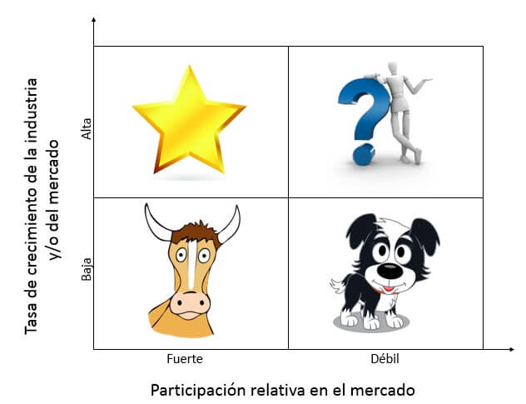

Ciclo de vida de un producto:

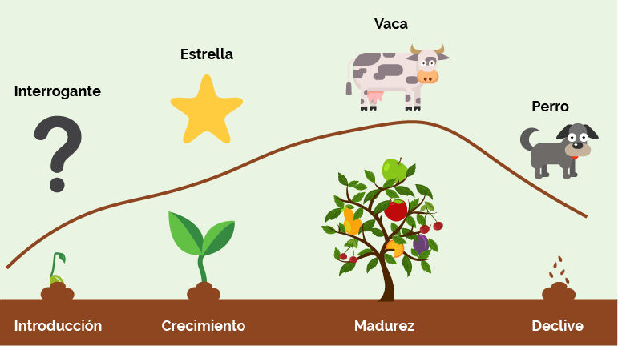

Causas de la etapa del fracaso:

* Subinversión en la etapa de introducción: Cuando un producto lo estamos posicionando en el mercado, hay que invertir al 100% en el, no en 2 o más productos al mismo tiempo.
* Subinversión en etapa de ocaso: El empresario sigue invirtiendo en ese producto perdiendo dinero dado que ese producto no se vende.